I. E. Pedacito de Cielo, La Tebaida, Quindío
Simulacro Matemáticas Saber ICFES
11B – Evaluación de Fin de Período 2

.
- Escenario
En La Tebaida se realizó un(a) investigación a un grupo de colaboradores de un(a) empresa sobre el tipo de posesiones que poseen. Los(las) datos se presentan en la gráfica.
- 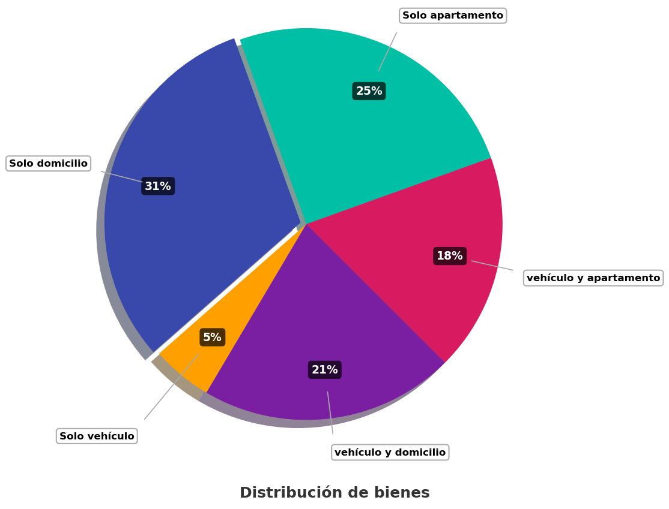
- Si 150 colaboradores de el(la) empresa poseen solo apartamento, ¿cuántas personas poseen vehículo y apartamento?
  - 81
  - 108
  - 150
  - 140
- Solución
Para resolver este problema, necesitamos aplicar proporciones y regla de tres a partir de la información dada en el gráfico circular y el enunciado. Seguiremos un proceso paso a paso:

Paso 1: Identificar los datos conocidos:
  - Sabemos que 150 colaboradores poseen solo apartamento.
  - Según el gráfico circular, este grupo representa el 25% del total.
  - También observamos en el gráfico que las personas que poseen vehículo y apartamento representan el 18% del total.

Paso 2: Calcular el número total de personas:
- Para encontrar el total de colaboradores en la empresa, utilizamos la siguiente relación de proporcionalidad:
- Si 25% del total = 150 colaboradores.
- Entonces 100% del total = X colaboradores
- Aplicando regla de tres:
- X = (valor_conocido × 100%) ÷ porcentaje_conocido
X = (150 × 100%) ÷ 25%
X = (150 × 100) ÷ 25
X = 15000 ÷ 25
X = 600.0000
X = 600 colaboradores
- Por lo tanto, el total de colaboradores en la empresa es 600.

Paso 3: Calcular el número de personas que poseen vehículo y apartamento
- Una vez conocido el total, podemos calcular cuántas personas poseen vehículo y apartamento utilizando el porcentaje correspondiente del gráfico circular:
- Si 100% del total = 600 colaboradores.
- Entonces 18% del total = Y colaboradores
- Aplicando regla de tres:
- Y = (porcentaje_buscado × total_personas) ÷ 100%
Y = (18% × 600) ÷ 100%
Y = (18 × 600) ÷ 100
Y = 10800 ÷ 100
Y = 108.0000
Y = 108 colaboradores

Paso 4: Verificación de la respuesta
- Podemos verificar nuestra respuesta comprobando que los números calculados son coherentes con los porcentajes del gráfico:
  - vehículo y apartamento: 108 colaboradores (18% del total)
  - Solo apartamento: 150 colaboradores (25% del total)
  - Solo domicilio: 186 colaboradores (31% del total)
  - Solo vehículo: 30 colaboradores (5% del total)
  - vehículo y domicilio: 126 colaboradores (21% del total)
- La suma de todas estas categorías es 600 colaboradores, que coincide exactamente con nuestro total calculado de 600 colaboradores.

Conclusión
- Por lo tanto, 108 colaboradores de la empresa poseen vehículo y apartamento.
  - Falso
  - Verdadero
  - Falso
  - Falso
- Escenario
Un estudiante tiene un vaso de forma cilíndrica. El vaso tiene una base circular de radio 50 cm y una altura de 84 cm, como se muestra en la figura.
- 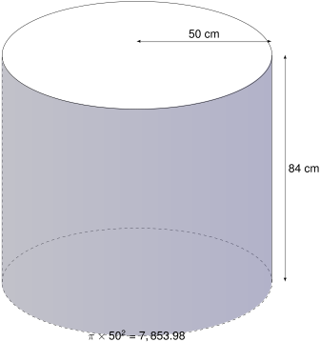
- A partir de la información anterior, el estudiante plantea la siguiente operación:
$$π×{50}^{2}=7,853.98$$
- ¿A qué corresponde el resultado de la anterior operación?
  - Al área lateral del vaso
  - Al área de la tapa del vaso
  - Al volumen del vaso
  - Al perímetro de la tapa del vaso
- Solución
Para resolver este problema, debemos identificar qué cálculo se está realizando con la fórmula $π×{50}^{2}=7,853.98$.
- Analizando la fórmula:
  - $π×r^{2}$ corresponde al área de un círculo con radio $r$
- Por lo tanto, la fórmula $A=π×r^{2}$ es la fórmula del área de un círculo.
- Sustituyendo los valores:
  - Radio de la base: $r=50\text{cm}$
- Calculamos:
- $$A=π×{50}^{2}=7,853.98{\text{cm}}^{2}$$
- El resultado corresponde al área de la tapa del vaso cilíndrico, que es la superficie circular que forma la parte superior del vaso.
  - Falso
  - Verdadero
  - Falso
  - Falso
- Escenario
Se sabe que un auto viaja con rapidez constante. A las 07:00, ya se ha alejado 46 km del pueblo donde inició su recorrido, y a las 11:00, se encuentra a 266 km de dicho pueblo. Para calcular la rapidez media en km/h de este recorrido, se realizaron los siguientes pasos:
- Paso 1. Se calcula cuánta distancia se recorrió: 266 km - 46 km = 220 km
- Paso 2. Se calcula el tiempo que transcurrió: 11 h - 7 h = 5 h
- Paso 3. Se halla el cociente entre los valores obtenidos: 220 km / 4 h = 55 km/h
- ¿En qué paso se cometió un error y por qué?
  - En el paso 1, ya que la distancia recorrida es 46 - 266 km = -220 km
  - En el paso 2, ya que el tiempo transcurrido es 11 h - 7 h = 4 h y no 5 h
  - En el paso 3, ya que el cociente es 55 km/h
  - En el paso 1, ya que la distancia recorrida es diferente a 220 km
- Solución
La respuesta correcta es ‘En el paso 2, ya que el tiempo transcurrido es 11 h - 7 h = 4 h y no 5 h.’
- Explicación detallada:
  - Análisis del Paso 1: Cálculo de la distancia
    - Se realizó correctamente: 266 km - 46 km = 220 km
    - La distancia es la diferencia entre la posición final y la inicial
  - Análisis del Paso 2: Cálculo del tiempo
    - Se cometió un error: El tiempo transcurrido es 4 h, pero se calculó como 5 h
    - El cálculo correcto es 11 h - 7 h = 4 h
  - análisis del Paso 3: Cálculo de la rapidez media
    - Basado en el tiempo correcto, el cálculo es correcto: 55 km/h
- Escenario
Se sabe que un auto viaja con rapidez constante. A las 07:00, ya se ha alejado 25 km del pueblo donde inició su recorrido, y a las 10:00, se encuentra a 130 km de dicho pueblo. Para calcular la rapidez media en km/h de este recorrido, se realizaron los siguientes pasos:
- Paso 1. Se calcula cuánta distancia se recorrió: 138 km - 25 km = 105 km
- Paso 2. Se calcula el tiempo que transcurrió: 10 h - 7 h = 3 h
- Paso 3. Se halla el cociente entre los valores obtenidos: 105 km / 3 h = 35 km/h
- ¿En qué paso se cometió un error y por qué?
  - En el paso 2, ya que el tiempo transcurrido es 7 h - 10 h = -3 h
  - En el paso 1, ya que la distancia recorrida sería diferente a 105 km
  - En el paso 1, ya que la distancia recorrida es 25 - 130 km = -105 km
  - En el paso 3, ya que el cociente es 35 km/h
- Solución
La respuesta correcta es ‘En el paso 1, ya que se utiliza un valor modificado (138 km) en lugar del valor real (130 km) para calcular la distancia.’
- Explicación detallada:
  - Análisis del Paso 1: Cálculo de la distancia
    - Se realizó incorrectamente: Se utiliza 138 km - 25 km = 105 km
    - El valor correcto debería ser: 130 km - 25 km = 105 km
    - Se está usando un valor modificado (pos_final-distractor4) en lugar del valor real (pos_final)
  - Análisis del Paso 2: Cálculo del tiempo
    - Se realizó correctamente: 10 h - 7 h = 3 h
    - El tiempo es la diferencia entre la hora final y la inicial
  - Análisis del Paso 3: Cálculo de la rapidez media
    - Se realizó correctamente: 105 km / 3 h = 35 km/h
    - Aunque el valor numérico es correcto, se basa en una distancia incorrecta
- Escenario
De una caja que contiene bolas de color magenta, granate y ámbar del mismo tamaño, se saca una bola al azar.
- Si se sabe que la probabilidad de sacar una bola de color magenta es de 5 / 48, en la caja puede haber
  - 5 bolas de color magenta, 25 de color ámbar y 25 de color granate
  - 8 de color granate, 5 bolas de color magenta y 25 de color ámbar
  - 5 bolas de color magenta, 26 de color ámbar y 26 de color granate
  - 24 de color ámbar, 5 bolas de color magenta y 19 de color granate
- Solución
Para resolver este problema, debemos entender la relación entre la probabilidad y la composición de la caja.
- La probabilidad de sacar una bola de color magenta es 5 / 48, lo que significa que:
- $$P\left(\text{bola}magenta\right)=\frac{\text{número de bolas}magenta}{\text{número total de bolas}}=\frac{5}{48}=5/{48}$$
- Por lo tanto, en la caja debe haber:
  - 5 bolas de color magenta (que representan el 10.42% del total)
  - 19 bolas de color granate (que representan el 39.58% del total)
  - 24 bolas de color ámbar (que representan el 50% del total)
- Lo que suma un total de 48 bolas.
- Verifiquemos que esta composición cumple con la probabilidad dada: $\frac{5}{48}=\frac{5}{48}=5/{48}$
- Las otras opciones no cumplen con la probabilidad requerida:
  - Si hubiera 5 bolas de color magenta de un total de 57 bolas, la probabilidad sería $\frac{5}{57}=5/{57}≠5/{48}$
  - Si hubiera 5 bolas de color magenta de un total de 38 bolas, la probabilidad sería $\frac{5}{38}=5/{38}≠5/{48}$
  - Si hubiera 5 bolas de color magenta de un total de 55 bolas, la probabilidad sería $\frac{5}{55}=1/{11}≠5/{48}$
- Por lo tanto, la respuesta correcta es: 5 bolas de color magenta, 19 de color granate y 24 de color ámbar
- Escenario
De una caja que contiene bolas de color violeta, ámbar y esmeralda del mismo tamaño, se saca una bola al azar.
- Si se sabe que la probabilidad de sacar una bola de color violeta es de 5 / 23, en la caja puede haber
  - 5 de color ámbar, 13 de color esmeralda y 5 bolas de color violeta
  - 8 bolas de color violeta, 9 de color ámbar y 12 de color esmeralda
  - 5 de color ámbar, 20 de color esmeralda y 5 bolas de color violeta
  - 7 bolas de color violeta, 7 de color esmeralda y 12 de color ámbar
- Solución
Para resolver este problema, debemos entender la relación entre la probabilidad y la composición de la caja.
- La probabilidad de sacar una bola de color violeta es 5 / 23, lo que significa que:
- $$P\left(\text{bola}violeta\right)=\frac{\text{número de bolas}violeta}{\text{número total de bolas}}=\frac{5}{23}=5/{23}$$
- Por lo tanto, en la caja debe haber:
  - 5 bolas de color violeta (que representan el 21.74% del total)
  - 5 bolas de color ámbar (que representan el 21.74% del total)
  - 13 bolas de color esmeralda (que representan el 56.52% del total)
- Lo que suma un total de 23 bolas.
- Verifiquemos que esta composición cumple con la probabilidad dada: $\frac{5}{23}=\frac{5}{23}=5/{23}$
- Las otras opciones no cumplen con la probabilidad requerida:
  - Si hubiera 5 bolas de color violeta de un total de 30 bolas, la probabilidad sería $\frac{5}{30}=1/6≠5/{23}$
  - Si hubiera 8 bolas de color violeta de un total de 29 bolas, la probabilidad sería $\frac{8}{29}=8/{29}≠5/{23}$
  - Si hubiera 7 bolas de color violeta de un total de 26 bolas, la probabilidad sería $\frac{7}{26}=7/{26}≠5/{23}$
- Por lo tanto, la respuesta correcta es: 5 bolas de color violeta, 5 de color ámbar y 13 de color esmeralda
- Escenario
En un municipio se realizará una competencia atlética para menores de 16 años. Para premiar a los concursantes, el municipio ha destinado 120 millones de pesos, que se asignarán entre los tres primeros lugares, como se indica a continuación:
- 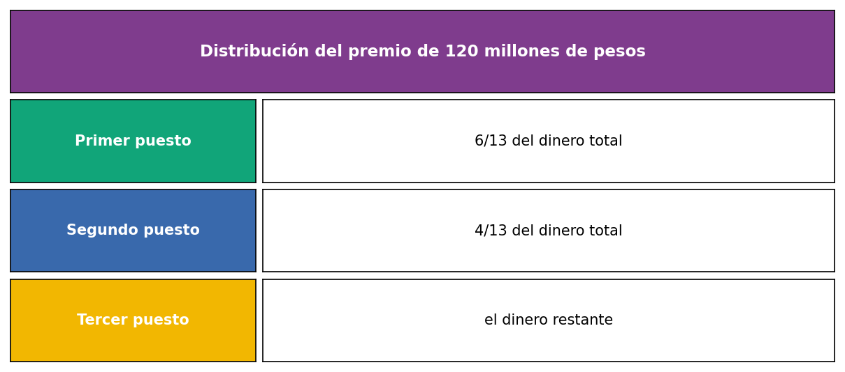
- ¿Qué cantidad de dinero recibirá el segundo puesto?
  - 36.9 millones.
  - 71.9 millones.
  - 121.9 millones.
  - 15.1 millones.
- Solución
Para resolver este problema, debemos calcular qué cantidad del premio total corresponde al segundo puesto utilizando la fracción indicada en la tabla.

Paso 1: Identificar los datos del problema
  - Premio total: 120 millones de pesos
  - Primer puesto: 6/13 del dinero total
  - Segundo puesto: 4/13 del dinero total
  - Tercer puesto: el dinero restante

Paso 2: Convertir la fracción del segundo puesto a decimal
  - Segundo puesto: 4/13 = 0.3076923

Paso 3: Calcular el monto en millones de pesos para el segundo puesto
- Para calcular el monto que recibirá el segundo puesto, multiplicamos directamente la fracción correspondiente por el premio total:
  - Monto del segundo puesto = 4/13 × 120 millones
  - Monto del segundo puesto = 0.3076923 × 120 millones
  - Monto del segundo puesto = 36.92 millones
  - Redondeando: 36.9 millones de pesos
- Nota: Los conjuntos de fracciones utilizados garantizan matemáticamente que el primer puesto siempre reciba más que el segundo, y el segundo más que el tercero, manteniendo la coherencia matemática del problema.

Verificación
- Comprobemos que la suma de los tres montos es igual al premio total:
- Cálculos exactos:
  - Primer puesto: 6/13 × 120 = 55.38 millones
  - Segundo puesto: 4/13 × 120 = 36.92 millones
  - Tercer puesto: 0.2308 × 120 = 27.69 millones
- Montos finales (redondeados):
  - Primer puesto: 55.4 millones
  - Segundo puesto: 36.9 millones
  - Tercer puesto: 27.7 millones
  - Total: 120 millones
- Como 120 = 120, confirmamos que nuestra respuesta es correcta.
- Por lo tanto, el segundo puesto recibirá 36.9 millones de pesos.
  - Verdadero
  - Falso
  - Falso
  - Falso
- Escenario
En un barrio se realizará un concurso deportivo para niños y adolescentes. Para incentivar a los concursantes, el barrio tiene asignados 32 millones de pesos, que se repartirán entre los tres primeros puestos, como se indica a continuación:
- 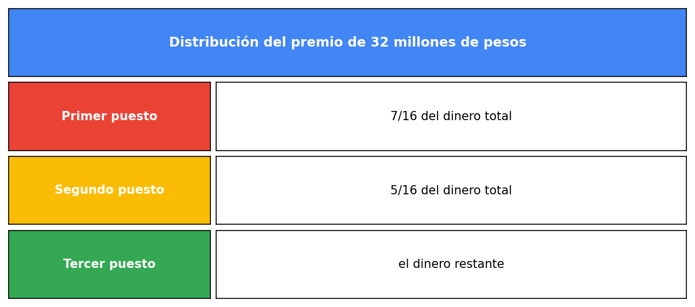
- ¿Qué cantidad de dinero recibirá el tercer puesto?
  - 8 millones.
  - 15.7 millones.
  - 1.9 millones.
  - 16.9 millones.
- Solución
Para resolver este problema, debemos calcular qué fracción del premio total corresponde al tercer puesto y luego convertirlo a millones de pesos.

Paso 1: Identificar los datos del problema
  - Premio total: 32 millones de pesos
  - Primer puesto: 7/16 del dinero total
  - Segundo puesto: 5/16 del dinero total
  - Tercer puesto: el dinero restante

Paso 2: Convertir las fracciones a decimales
  - Primer puesto: 7/16 = 0.4375
  - Segundo puesto: 5/16 = 0.3125

Paso 3: Calcular la fracción que corresponde al tercer puesto
- Para calcular la fracción del tercer puesto, restamos del total (1) las fracciones del primer y segundo puesto:
  - Fracción del tercer puesto = 1 - (0.4375 + 0.3125)
  - Fracción del tercer puesto = 1 - 0.75
  - Fracción del tercer puesto = 0.25

Paso 4: Calcular el monto en millones de pesos para el tercer puesto
- Multiplicamos la fracción del tercer puesto por el premio total:
  - Monto del tercer puesto = 0.25 × 32 millones
  - Monto del tercer puesto = 8 millones
  - Redondeando: 8 millones de pesos
- Nota: Los conjuntos de fracciones utilizados garantizan matemáticamente que el primer puesto siempre reciba más que el segundo, y el segundo más que el tercero, manteniendo la coherencia matemática del problema.

Verificación
- Comprobemos que la suma de los tres montos es igual al premio total:
- Cálculos exactos:
  - Primer puesto: 7/16 × 32 = 14 millones
  - Segundo puesto: 5/16 × 32 = 10 millones
  - Tercer puesto: 0.25 × 32 = 8 millones
- Montos finales (redondeados):
  - Primer puesto: 14 millones
  - Segundo puesto: 10 millones
  - Tercer puesto: 8 millones
  - Total: 32 millones
- Como 32 = 32, confirmamos que nuestra respuesta es correcta.
- Por lo tanto, el tercer puesto recibirá 8 millones de pesos.
  - Verdadero
  - Falso
  - Falso
  - Falso
- Escenario
En La Tebaida se realizó un(a) estudio a un grupo de miembros de un(a) compañía sobre el tipo de activos que poseen. Los(las) estadísticas se presentan en la gráfica.
- 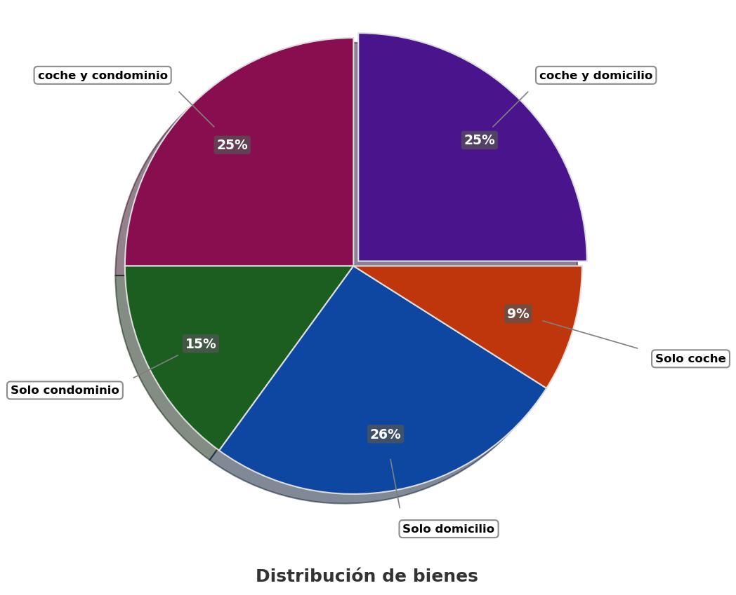
- Si 175 miembros de el(la) compañía poseen coche y condominio, ¿cuántas personas poseen solo condominio?
  - 105
  - 84
  - 175
  - 245
- Solución
Para resolver este problema, necesitamos aplicar proporciones y regla de tres a partir de la información dada en el gráfico circular y el enunciado. Seguiremos un proceso paso a paso:

Paso 1: Identificar los datos conocidos:
  - Sabemos que 175 miembros poseen coche y condominio.
  - Según el gráfico circular, este grupo representa el 25% del total.
  - También observamos en el gráfico que las personas que poseen solo condominio representan el 15% del total.

Paso 2: Calcular el número total de personas:
- Para encontrar el total de miembros en la compañía, utilizamos la siguiente relación de proporcionalidad:
- Si 25% del total = 175 miembros.
- Entonces 100% del total = X miembros
- Aplicando regla de tres:
- X = (valor_conocido × 100%) ÷ porcentaje_conocido
X = (175 × 100%) ÷ 25%
X = (175 × 100) ÷ 25
X = 17500 ÷ 25
X = 700.0000
X = 700 miembros
- Por lo tanto, el total de miembros en la compañía es 700.

Paso 3: Calcular el número de personas que poseen solo condominio
- Una vez conocido el total, podemos calcular cuántas personas poseen solo condominio utilizando el porcentaje correspondiente del gráfico circular:
- Si 100% del total = 700 miembros.
- Entonces 15% del total = Y miembros
- Aplicando regla de tres:
- Y = (porcentaje_buscado × total_personas) ÷ 100%
Y = (15% × 700) ÷ 100%
Y = (15 × 700) ÷ 100
Y = 10500 ÷ 100
Y = 105.0000
Y = 105 miembros

Paso 4: Verificación de la respuesta
- Podemos verificar nuestra respuesta comprobando que los números calculados son coherentes con los porcentajes del gráfico:
  - coche y condominio: 175 miembros (25% del total)
  - Solo condominio: 105 miembros (15% del total)
  - Solo domicilio: 182 miembros (26% del total)
  - Solo coche: 63 miembros (9% del total)
  - coche y domicilio: 175 miembros (25% del total)
- La suma de todas estas categorías es 700 miembros, que coincide exactamente con nuestro total calculado de 700 miembros.

Conclusión
- Por lo tanto, 105 miembros de la compañía poseen solo condominio.
  - Verdadero
  - Falso
  - Falso
  - Falso
- Escenario
Un estudiante tiene un vaso de forma cilíndrica. El vaso tiene una base circular de radio 31 cm y una altura de 98 cm, como se muestra en la figura.
- 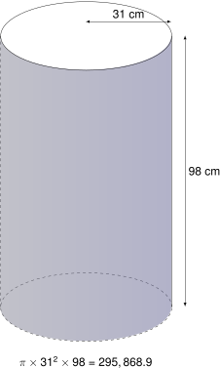
- A partir de la información anterior, el estudiante plantea la siguiente operación:
$$π×{31}^{2}×98=295,868.9$$
- ¿A qué corresponde el resultado de la anterior operación?
  - Al perímetro de la tapa del vaso
  - Al volumen del vaso
  - Al área lateral del vaso
  - Al área de la tapa del vaso
- Solución
Para resolver este problema, debemos identificar qué cálculo se está realizando con la fórmula $π×{31}^{2}×98=295,868.9$.
- Analizando la fórmula:
  - $π×r^{2}$ corresponde al área de la base circular del cilindro
  - Al multiplicar esta área por la altura $h$, obtenemos el volumen del cilindro
- Por lo tanto, la fórmula $V=π×r^{2}×h$ es la fórmula del volumen de un cilindro.
- Sustituyendo los valores:
  - Radio de la base: $r=31\text{cm}$
  - Altura: $h=98\text{cm}$
- Calculamos:
- $$V=π×{\left(31\right)}^{2}×98=π×961×98=295,868.9{\text{cm}}^{3}$$
- El resultado corresponde al volumen del vaso cilíndrico.
  - Falso
  - Verdadero
  - Falso
  - Falso
- Escenario
En La Tebaida se realizó un(a) sondeo a un grupo de trabajadores de un(a) entidad sobre el tipo de propiedades que poseen. Los(las) cifras se presentan en la gráfica.
- 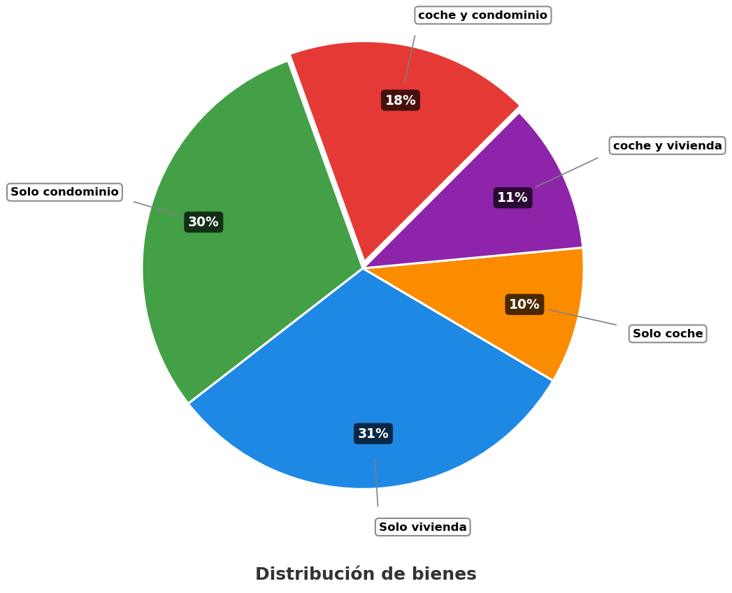
- Si 310 trabajadores de el(la) entidad poseen solo vivienda, ¿cuántas personas poseen coche y condominio?
  - 234
  - 180
  - 310
  - 150
- Solución
Para resolver este problema, necesitamos aplicar proporciones y regla de tres a partir de la información dada en el gráfico circular y el enunciado. Seguiremos un proceso paso a paso:

Paso 1: Identificar los datos conocidos:
  - Sabemos que 310 trabajadores poseen solo vivienda.
  - Según el gráfico circular, este grupo representa el 31% del total.
  - También observamos en el gráfico que las personas que poseen coche y condominio representan el 18% del total.

Paso 2: Calcular el número total de personas:
- Para encontrar el total de trabajadores en la entidad, utilizamos la siguiente relación de proporcionalidad:
- Si 31% del total = 310 trabajadores.
- Entonces 100% del total = X trabajadores
- Aplicando regla de tres:
- X = (valor_conocido × 100%) ÷ porcentaje_conocido
X = (310 × 100%) ÷ 31%
X = (310 × 100) ÷ 31
X = 31000 ÷ 31
X = 1000.0000
X = 1000 trabajadores
- Por lo tanto, el total de trabajadores en la entidad es 1000.

Paso 3: Calcular el número de personas que poseen coche y condominio
- Una vez conocido el total, podemos calcular cuántas personas poseen coche y condominio utilizando el porcentaje correspondiente del gráfico circular:
- Si 100% del total = 1000 trabajadores.
- Entonces 18% del total = Y trabajadores
- Aplicando regla de tres:
- Y = (porcentaje_buscado × total_personas) ÷ 100%
Y = (18% × 1000) ÷ 100%
Y = (18 × 1000) ÷ 100
Y = 18000 ÷ 100
Y = 180.0000
Y = 180 trabajadores

Paso 4: Verificación de la respuesta
- Podemos verificar nuestra respuesta comprobando que los números calculados son coherentes con los porcentajes del gráfico:
  - coche y condominio: 180 trabajadores (18% del total)
  - Solo condominio: 300 trabajadores (30% del total)
  - Solo vivienda: 310 trabajadores (31% del total)
  - Solo coche: 100 trabajadores (10% del total)
  - coche y vivienda: 110 trabajadores (11% del total)
- La suma de todas estas categorías es 1000 trabajadores, que coincide exactamente con nuestro total calculado de 1000 trabajadores.

Conclusión
- Por lo tanto, 180 trabajadores de la entidad poseen coche y condominio.
  - Falso
  - Verdadero
  - Falso
  - Falso
- Escenario
Se sabe que un auto viaja con rapidez constante. A las 10:00, ya se ha alejado 23 km del pueblo donde inició su recorrido, y a las 14:00, se encuentra a 183 km de dicho pueblo. Para calcular la rapidez media en km/h de este recorrido, se realizaron los siguientes pasos:
- Paso 1. Se calcula cuánta distancia se recorrió: 183 km - 23 km = 160 km
- Paso 2. Se calcula el tiempo que transcurrió: 14 h - 10 h = 4 h
- Paso 3. Se halla el cociente entre los valores obtenidos: 160 h / 4 km = 40 h/km
- ¿En qué paso se cometió un error y por qué?
  - En el paso 2, ya que el tiempo transcurrido es 10 h - 14 h = -4 h
  - En el paso 3, ya que el cociente es 40 km/h
  - En el paso 1, ya que la distancia recorrida es 183 km y no 160 km
  - En el paso 1, ya que la distancia recorrida es 23 - 183 km = -160 km
- Solución
La respuesta correcta es ’En el paso 3, ya que el cociente es 40 km/h.
- Explicación detallada:
  - Análisis del Paso 1: Cálculo de la distancia
    - Se realizó correctamente: 183 km - 23 km = 160 km
    - La distancia es la diferencia entre la posición final y la inicial
  - Análisis del Paso 2: Cálculo del tiempo
    - Se realizó correctamente: 14 h - 10 h = 4 h
    - El tiempo es la diferencia entre la hora final y la inicial
  - análisis del Paso 3: Cálculo de la rapidez media
    - Hay un error en la unidad de medida
    - Se escribió h/km en lugar de km/h
    - Aunque el valor numérico es correcto, la unidad está mal expresada
    - La forma correcta es 40 km/h
- Escenario
Un estudiante tiene un vaso de forma cilíndrica. El vaso tiene una base circular de radio 29 cm y una altura de 66 cm, como se muestra en la figura.
- 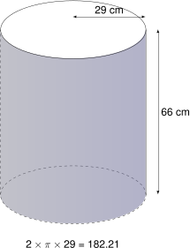
- A partir de la información anterior, el estudiante plantea la siguiente operación:
$$2×π×29=182.21$$
- ¿A qué corresponde el resultado de la anterior operación?
  - Al área lateral del vaso
  - Al perímetro de la tapa del vaso
  - Al volumen del vaso
  - Al área de la tapa del vaso
- Solución
Para resolver este problema, debemos identificar qué cálculo se está realizando con la fórmula $2×π×29=182.21$.
- Analizando la fórmula:
  - $2×π×r$ corresponde al perímetro de un círculo con radio $r$
- Por lo tanto, la fórmula $P=2×π×r$ es la fórmula del perímetro de un círculo.
- Sustituyendo los valores:
  - Radio de la base: $r=29\text{cm}$
- Calculamos:
- $$P=2×π×29=182.21\text{cm}$$
- El resultado corresponde al perímetro de la tapa del vaso cilíndrico, que es la longitud de la circunferencia que forma el borde superior del vaso.
  - Falso
  - Verdadero
  - Falso
  - Falso
- Escenario
En una zona se realizará una justa deportiva para menores de 16 años. Para premiar a los concursantes, la zona tiene asignados 104 millones de pesos, que se otorgarán entre los tres primeros puestos, como se indica a continuación:
- 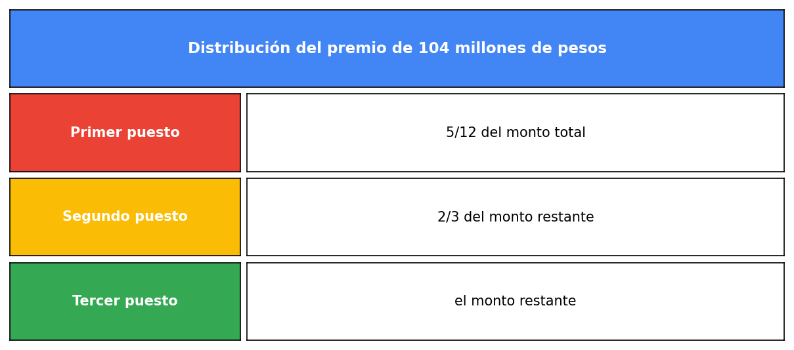
- ¿Qué cantidad de monto recibirá el segundo puesto?
  - 18.5 millones.
  - 20 millones.
  - 171 millones.
  - 40.4 millones.
- Solución
Para resolver este problema, debemos calcular qué cantidad del premio total corresponde al segundo puesto, considerando que este se calcula como una fracción del dinero restante después del primer puesto.

Paso 1: Identificar los datos del problema
  - Premio total: 104 millones de pesos
  - Primer puesto: 5/12 del monto total
  - Segundo puesto: 2/3 del monto restante (después del primer puesto)
  - Tercer puesto: el monto restante (después del primer y segundo puesto)

Paso 2: Calcular el monto del primer puesto
  - Primer puesto: 5/12 = 0.4167
  - Monto del primer puesto = 0.4167 × 104 = 43.33 millones

Paso 3: Calcular el dinero restante después del primer puesto
  - Dinero restante = 104 - 43.33 = 60.67 millones

Paso 4: Calcular el monto del segundo puesto
- El segundo puesto recibe 2/3 del dinero restante:
  - Segundo puesto: 2/3 = 0.6667
  - Monto del segundo puesto = 0.6667 × 60.67 = 40.44 millones
  - Redondeando: 40.4 millones de pesos
- Nota: El segundo puesto se calcula como una fracción del dinero restante después del primer puesto, lo que garantiza matemáticamente que el primer puesto siempre reciba más que el segundo.

Verificación
- Comprobemos que nuestro cálculo del segundo puesto es correcto:
- Cálculo paso a paso:
  - Primer puesto: 5/12 × 104 = 43.33 millones
  - Dinero restante: 104 - 43.33 = 60.67 millones
  - Segundo puesto: 2/3 × 60.67 = 40.44 millones
- Verificación con todos los montos:
  - Primer puesto: 43.3 millones
  - Segundo puesto: 40.4 millones
  - Tercer puesto: 20.3 millones
  - Total: 104 millones
- Como 104 = 104, confirmamos que nuestra respuesta es correcta.
- Por lo tanto, el segundo puesto recibirá 40.4 millones de pesos.
  - Falso
  - Falso
  - Falso
  - Verdadero
- Escenario
De una caja que contiene bolas de color turquesa, rosa y ámbar del mismo tamaño, se saca una bola al azar.
- Si se sabe que la probabilidad de sacar una bola de color turquesa es de 12 / 35, en la caja puede haber
  - 13 de color rosa, 12 bolas de color turquesa y 10 de color ámbar
  - 5 de color ámbar, 16 bolas de color turquesa y 20 de color rosa
  - 12 bolas de color turquesa, 8 de color ámbar y 19 de color rosa
  - 10 de color rosa, 17 bolas de color turquesa y 18 de color ámbar
- Solución
Para resolver este problema, debemos entender la relación entre la probabilidad y la composición de la caja.
- La probabilidad de sacar una bola de color turquesa es 12 / 35, lo que significa que:
- $$P\left(\text{bola}turquesa\right)=\frac{\text{número de bolas}turquesa}{\text{número total de bolas}}=\frac{12}{35}={12}/{35}$$
- Por lo tanto, en la caja debe haber:
  - 12 bolas de color turquesa (que representan el 34.29% del total)
  - 13 bolas de color rosa (que representan el 37.14% del total)
  - 10 bolas de color ámbar (que representan el 28.57% del total)
- Lo que suma un total de 35 bolas.
- Verifiquemos que esta composición cumple con la probabilidad dada: $\frac{12}{35}=\frac{12}{35}={12}/{35}$
- Las otras opciones no cumplen con la probabilidad requerida:
  - Si hubiera 16 bolas de color turquesa de un total de 41 bolas, la probabilidad sería $\frac{16}{41}={16}/{41}≠{12}/{35}$
  - Si hubiera 17 bolas de color turquesa de un total de 45 bolas, la probabilidad sería $\frac{17}{45}={17}/{45}≠{12}/{35}$
  - Si hubiera 12 bolas de color turquesa de un total de 39 bolas, la probabilidad sería $\frac{12}{39}=4/{13}≠{12}/{35}$
- Por lo tanto, la respuesta correcta es: 12 bolas de color turquesa, 13 de color rosa y 10 de color ámbar

